***Ngày soạn: 3/9/2021***

**TIẾT 1, 2: BÀI 1. NHÀ Ở ĐỐI VỚI CON NGƯỜI**

**I. MỤC TIÊU:**

***1. Kiến thức***

- Nêu được vai trò và đặc điểm chung của nhà ở;

- Kể được một số kiểu nhà ở đặc trưng ở Việt Nam;

- Kể được tên một số vật liệu xây dựng nhà;

***2. Năng lực***

***2.1. Năng lực chung***

- Năng lực tự chủ, tự học.

- Năng lực giao tiếp và hợp tác: Biết sử dụng thông tin để trình bày, thảo luận các vấn đề liên quan đến nhà ở đối với con người, lắng nghe và phản hồi tích cực trong quá trình hoạt động nhóm

- Năng lực giải quyết vấn đề: Giải quyết được các tình huống đặt ra.

***2.2. Năng lực công nghệ***

- Nhận thức công nghệ: Nêu được vai trò và đặc điểm chung của nhà ở. Kể được một số kiến trúc nhà ở đặc trưng của Việt Nam. Kể được tên một số vật liệu xây dựng nhà;

***3. Phẩm chất***

- Chăm chỉ: Có ý thức vận dụng kiến thức đã học vào thực tiễn cuộc sống.

- Trách nhiệm: Tích cực trong các hoạt động.

**II. THIẾT BỊ DẠY HỌC VÀ HỌC LIỆU**

1. **Chuẩn bị của giáo viên**

- Xem trước bài mới

- Giấy A4, A5. Các Phiếu học tập; Bài tập. Ảnh

**2. Chuẩn bị của HS**

- Dụng cụ học tập phục vụ cho quá trình hoạt động nhóm

- Đọc trước bài mới.

**III. TIẾN TRÌNH DẠY HỌC**

1. **Ổn định lớp (2 phút)**
2. **Tiến trình bài dạy**

**Hoạt động 1: KHỞI ĐỘNG (14 phút)**

**a. Mục tiêu**: Giúp Hs có hứng thú khi bước vào tiết học.

**b.** **Tổ chức hoạt động**

**b1. Chuyển giao nhiệm vụ**

- Cuộc sống con người sẽ khó khăn như thế nào nếu không có nhà ở?

- HS quan sát và tiếp nhận nhiệm vụ.

**b2. Thực hiện nhiệm vụ**

HS quan sát, trả lời câu hỏi bằng cách tương tác trực tiếp với thầy cô.

**b3. Báo cáo, thảo luận**

- Cá nhân trình bày câu trả lời, các bạn khác nhận xét

**b4.** **Kết luận và nhận định**

- GV nhận xét trình bày của HS.

- GV chốt lại kiến thức.

- GV vào bài mới: Nhà ở có vai trò quan trọng đối với đời sống con người. Để biết được vai trò của nhà ở, dặc điểm chung của nhà ở cũng như nhận biết được một số kiến trúc nhà ở đặc trưng của Việt Nam thì chúng ta vào bài hôm nay.

**Hoạt động 2. Hình thành kiến thức (40 phút)**

***Hoạt động 2.1. Tìm hiểu vai trò của nhà ở***

*a.Mục tiêu*: Nêu được các vai trò của nhà ở đối với đời sống con người.

*b. Tổ chức hoạt động*

***b1.* Chuyển giao nhiệm vụ**

GV chiếu hình yêu cầu HS quan sát trình bày phiếu học tập số 1

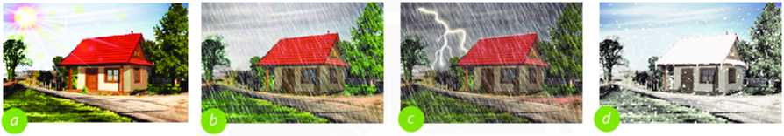

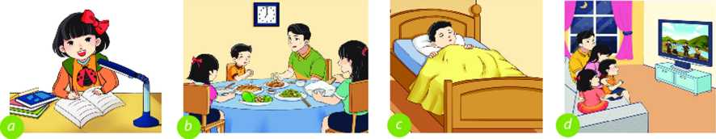

k

h

g

e

Yêu cầu Hs Trình bày phiếu học tập số 1

|  |  |
| --- | --- |
| **Câu hỏi** | **Trả lời** |
| 1. Hình ảnh ở hình a, b, c, d mô tả những hiện tượng gì bên ngoài ngôi nhà |  |
| 2. Nhà ở giúp ích gì cho con người khỉ xảy ra những hiện tượng thiên nhiên như trên |  |
| 3. Hãy kế những hoạt động thiết yếu thường ngày trong gia đình. |  |
| 4. Các hoạt động trong Hình e, g, h, k diễn ra ở các khu vực nào trong ngôi nhà? |  |

**b2**. **Thực hiện nhiệm vụ**

- HS hoàn thành phiếu học tập số 1 theo nhóm

**b3. Báo cáo, thảo luận**

- GV yêu cầu đại diện nhóm chia sẻ bài, nhóm khác nhận xét và bổ sung.

- Đại diện nhóm trình bày, nhóm khác nhận xét và bổ sung.

**b4. Kết luận và nhận định.**

- GV nhận xét trình bày của HS.

- GV chốt lại kiến thức.

- HS ghi nhớ và hoàn thành nội dung vào trong vở.

*\** ***Kết luận:***

***- Nhà ở là nơi trú ngụ của con người, bảo vệ con người tránh khỏi những ảnh hưởng xấu của thiên nhiên, môi trường..***

***- Nhà ở là nơi đáp ứng các nhu cầu sinh hoạt hằng ngày của các thành viên trong gia đình như: ăn uống, vệ sinh, nghỉ ngơi, làm việc, học tập, vui chơi…***

***Hoạt động 2.2****:* ***Tìm hiểu đặc điểm chung của nhà ở***

*a.Mục tiêu*: Nêu được đặc điểm chung của ngôi nhà

*b. Tổ chức hoạt động*

***b1****.* **Chuyển giao nhiệm vụ**

GV yêu cầu HS quan sát hình ảnh sau

**Nhiệm vụ 1. Tìm hiểu cấu tạo chung của ngôi nhà**

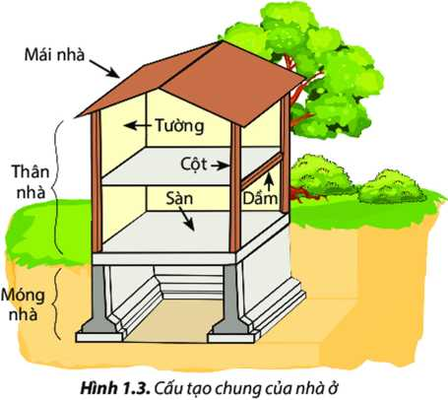

- Hoàn thành Phiếu học tập số 2

|  |  |
| --- | --- |
| **Câu hỏi** | **Trả lời** |
| 1. Phần nào của ngôi nhà nằm dưới lòng đất. Nó có nhiệm vụ gì |  |
| 2. Bộ phận nào che chở cho ngôi nhà. Nó có nhiệm vụ gì |  |
| 3. Thân nhà có những bộ phận chỉnh nà. Nó có nhiệm vụ gì |  |

**b2. Thực hiện nhiệm vụ**

HS thực hiện nhiệm vụ

GV theo dõi và giúp đỡ các nhóm học sinh.

**b3. Báo cáo, thảo luận**

GV yêu cầu đại diện 1, 2 nhóm trình bày, nhóm khác nhận xét và bổ sung.

Đại diện nhóm trình bày, nhóm khác nhận xét và bổ sung.

**b4. Kết luận và nhận định**

GV nhận xét phần trình bày HS.

GV chốt lại kiến thức.

HS nghe và ghi nhớ, ghi nội dung vào vở.

*\* Kết luận:*

***Nhà ở có 3 phần: Phần móng nhà, phần thân nhà, phần mái nhà.***

**Nhiệm vụ 2. Tìm hiểu các khu vực chính của nhà ở**

**b1. Chuyển giao nhiệm vụ**

GV yêu cầu HS quan sát hình ảnh sau

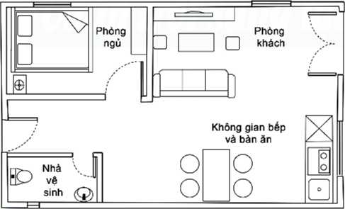

Hoàn thành phiếu học tập số 3 (Nộp đại diện the nhóm qua link azota)

|  |  |
| --- | --- |
| Câu hỏi | Trả lời |
| 1. Các hoạt động thường ngày của gia đình được thực hiện ở những khu vực nào trong ngôi nhà. Căn cứ vào các hoạt động thường ngày thì nhà ở thường có các khu vực chính nào |  |
| 2. Góc học tập của em được đặt ở khu vực nào trong nhà |  |

**b2. Thực hiện nhiệm vụ**

Các nhóm hoàn thành phiếu học tập ở nhà.

Gv xem và giúp đỡ các nhóm.

**b3. Báo cáo, thảo luận**

Gv chọn 2 bài của 2 nhóm chiếu lên,các nhóm khác nhận xét và bổ sung.

**b4**. **Kết luận và nhận định**

GV nhận xét trình bày của HS.

GV chốt lại kiến thức.

HS ghi nhớ và ghi nội dung vào trong vở.

*\* Kết luận:*

***Nhà ở thường có khu vực chính sau: nơi tiếp khách, nơi sinh hoạt chung, nơi học tập, nơi nghỉ ngơi, nơi nấu ăn, nơi tắm giặt, nơi vệ sinh,...***

***Hoạt động 2.3****:* ***Tìm hiểu kiến trúc nhà ở đặc trưng của Việt Nam***

*a. .Mục tiêu*: Nhận biết được một số kiến trúc nhà ở đặc trưng của Việt Nam.

*b. Tổ chức hoạt động*

***b1.*****Chuyển giao nhiệm vụ**

Trò chơi: Ai nhanh hơn

Gv chiếu hình các kiến trúc nhà ở và mở từ từ các hình để hs gọi tên kiến trúc nhà

Hs trả lời đúng tuyên dương trước lớp.

**b2. Thực hiện nhiệm vụ**

Hs chú ý quan sát và chuẩn bị để bật mic nhanh để trả lời

**b3.** **Báo cáo, thảo luận**

Hs tổng hợp lại tên các kiến trúc nhà thường có ở Việt Nam

**b4. Kết luận và nhận định**

GV nhận xét phần trình bày HS.

GV chốt lại kiến thức.

HS nghe và ghi nhớ, ghi nội dung vào vở.

*\* Kết luận:*

*-* ***Nông thôn: thường có kiểu nhà ba gian truyền thống; hiện nay phổ biến kiểu nhà riêng lẻ, một tầng, mái ngói hoặc bê tông, xung quanh nhà thường có sân, vườn.***

***- Thành thị: có kiểu nhà liên kế, nhà chung cư, nhà biệt thự,...***

***- Các khu vực khác: nhà sàn ở vùng núi, nhà bè ở vùng sông nước***

Gv có thể yêu cầu học sinh liên hệ tại địa phương nơi mình sinh sống có những kiểu nhà nào

**Hoạt động 2.4:** ***Tìm hiểu vật liệu xây dựng nhà***

a..Mục tiêu: Kể được tên một số vật liệu phổ biến được sử dụng trong xây dựng nhà ở.

*b.. Tổ chức hoạt động*

**Nhiệm vụ 1. Tìm hiểu vật liệu để làm nhà ở**

**b1**. **Chuyển giao nhiệm vụ**

GV chiếu hình yêu cầu HS quan sát :

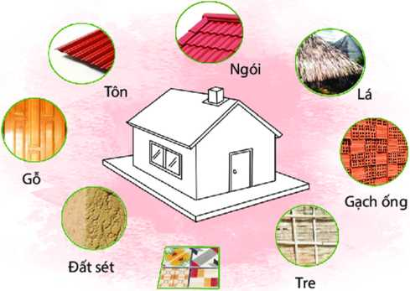

Hoàn thành phiếu học tập sau gửi theo link hướng dẫn( 4 nhóm)

|  |  |
| --- | --- |
| **Câu hỏi** | **Trả lời** |
| 1. Những vật liệu nào dùng đế xây nền nhà, tường nhà |  |
| 2. Vật liệu nào có thế dùng đế xây và lợp mải nhà? |  |
| 3. Đất sét cỏ thế dùng đế xây phần nào của ngôi nhà |  |

HS quan sát và tiếp nhận nhiệm vụ.

**b2. Thực hiện nhiệm vụ**

HS nhận nhóm, phân chia nhiệm vụ thành viên, tiến hành thảo luận nhóm và trả lời được câu hỏi nộp lên cho Gv trước tiết học 1 ngày

GV theo dõi và giúp đỡ các nhóm học sinh.

**b3. Báo cáo, thảo luận**

Gv yêu cầu đại diện 2 nhóm chia sẻ bài của nhóm lên màn hình. Các nhóm khác nhận xét, bổ sung

Đại diện nhóm trình bày, nhóm khác nhận xét và bổ sung.

**b4. Kết luận và nhận định**

GV nhận xét phần trình bày HS.

GV chốt lại kiến thức.

HS nghe và ghi nhớ, ghi nội dung vào vở.

*\* Kết luận:*

***Vật liệu xây dựng chủ yếu bao gồm:***

***+ Vật liệu có sẵn trong tự nhiên như: cát, đá, sỏi, gỗ, tre, đất sét, lá (tranh, dừa, cọ),...***

***+ Vật liệu nhân tạo như: gạch, ngói, vôi, xi măng, thép, nhôm, nhựa, kính***

**Nhiệm vụ 2. Tìm hiểu sự kết hợp giữa các vật liệu xây dựng**

b1. **Chuyển giao nhiệm vụ**

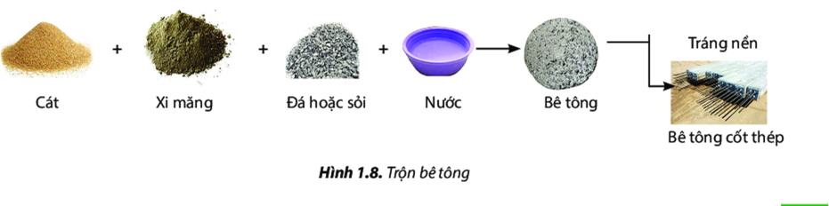

? Bê tông được tạo ra như thế nào

GV yêu cầu HS xem và trả lời.

HS quan sát và tiếp nhận nhiệm vụ

**b2. Thực hiện nhiệm vụ**

HS quan sátvà trả lời câu hỏi.

GV theo dõi, giúp đỡ HS gặp khó khăn.

**b3. Báo cáo, thảo luận**

GV yêu cầu đại diện 1 hay 2 trình bày các bạn khác nhận xét và bổ sung.

HS trình bày, các Hs khác nhận xét và bổ sung.

**b4. Kết luận và nhận định**

GV nhận xét trình bày của HS.

GV chốt lại kiến thức.

HS nghe và ghi nhớ, ghi nội dung vào trong vở

*\* Kết luận*

*-* ***Pha trộn xi măng với cát và nước để tạo hỗn hợp vữa xi măng – cát***

***- Pha trộn thêm đá hoặc sỏi cùng với xi măng, cát và nước sẽ tạo thành hỗn hợp bê tông***

**Hoạt động 3: Luyện tập (18 phút)**

*a..Mục tiêu*: Củng cố kiến thức về nhà ở đối với con người

*b.. Tổ chức thực hiện:*

***b1.* Chuyển giao nhiệm vụ**

GV yêu cầu HS làm bài tập sau và nộp lại.

**Bài tập 1**. Trong nhà ở, một vài khu vực có thể được bố trí chung một vị trí. Em hãy chỉ ra các khu vực có thể bố trí chung với nhau trong các khu vực sau: nơi thờ cúng, nơi học tập, nơi tiếp khách, nơi ngủ nghỉ, nơi nấu ăn, nơi tắm giặt, nơi vệ sinh, nơi chăn nuôi, nơi ăn uống, nơi phơi quẩn áo

**Bài tập 2**. Em hãy cho biết tên kiến trúc nhà ở trong mỗi hình dưới đây

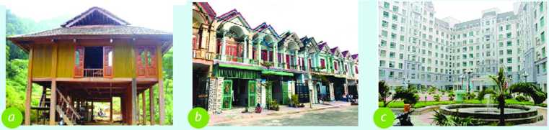

Trong các kiến trúc nhà ở đặc trưng của Việt Nam, theo em, kiểu kiến trúc nào nên xây dựng bằng bê tông cốt thép?

**b2. Thực hiện nhiệm vụ**

Hs về nhà hoàn thành vào vở theo cá nhân.

Gv hướng dẫn hỗ trợ

**b3. Báo cáo, thảo luận**

Cá nhân sẽ trình bày trong tiết học sau ( Gv lấy điểm)

Các bạn khác nhận xét và tự sửa bài nếu có sai sót.

**b4. Kết luận và nhận định**

GV nhận xét, đánh giá trình bày của HS.

GV khen và cho điểm bạn có kết quả tốt nhất.

HS nghe và ghi nhớ.

**Hoạt động 4: Vận dụng (8 phút)**

*a .Mục tiêu*: Mở rộng kiến thức vào thực tiễn.

b. *Tổ chức thực hiện:*

***b1****.* **Chuyển giao nhiệm vụ**

GV yêu cầu HS về nhà hoàn thành nội dung sau gửi link trên azota

1. Hãy mô tả các khu vực chính trong ngôi nhà của gia đình em.

2 .Nhận xét về các kiến trúc nhà phổ biến tại nơi em đang ở.

**b2. Thực hiện nhiệm vụ**

HS thực hiện nhiệm vụ của GV tại nhà và nộp theo hướng dẫn.

**b3. Báo cáo, thảo luận**

Cá nhân báo cáo vào tiết học sau, những bạn khác nhận xét.

**b4. Kết luận và nhận định**

GV nhận xét, đánh giá trình bày của HS.

GV khen bạn có kết quả tốt nhất.

HS nghe và ghi nhớ.

Gv yêu cầu Hs chuẩn bị các nội dung sau cho tiết học tới.

**Hoạt động 5: DẶN DÒ (8 phút)**

* Học bài, hoàn thành các câu hỏi phần vận dụng
* Xem trước **BÀI 2. SỬ DỤNG NĂNG LƯỢNG TRONG GIA ĐÌNH**

**IV. RÚT KINH NGHIỆM**

........................................................................................................................................................................................................................................................................................................

***Ngày soạn: 15/9/2022***

**TIẾT 3, 4: BÀI 2. SỬ DỤNG NĂNG LƯỢNG TRONG GIA ĐÌNH**

**I. MỤC TIÊU :**

**1. Kiến thức:**

- Kể được các nguồn năng lượng thông dụng trong ngôi nhà

*-* Thực hiện được một số biện pháp sử dụng năng lượng trong gia đình tiết kiệm, hiệu quả.

**2. Năng lực**

***2.1. Năng lực chung***

- Năng lực tự chủ, tự học.

- Năng lực giao tiếp và hợp tác: Biết sử dụng thông tin để trình bày, thảo luận các vấn đề liên quan sử dụng năng lượng trong gia đình, lắng nghe và phản hồi tích cực trong quá trình hoạt động nhóm

- Năng lực giải quyết vấn đề: Giải quyết được các tình huống đặt ra.

***2.2. Năng lực công nghệ***

- Nhận thức công nghệ: Nhận biết được các nguồn năng lượng thông dụng trong ngôi nhà.biết được một số biện pháp sử dụng năng lượng trong gia đình tiết kiệm, có hiệu quả.

- Sử dụng công nghệ: Sử dụng được một số biện pháp sử dụng năng lượng trong gia đình tiết kiệm, có hiệu quả

***3. Phẩm chất***

- Chăm chỉ: Có ý thức vận dụng kiến thức đã học vào thực tiễn cuộc sống.

- Trách nhiệm: Tích cực trong các hoạt động.

**II. THIẾT BỊ DẠY HỌC VÀ HỌC LIỆU**

**1. Chuẩn bị của giáo viên**

- Xem trước bài mới

- Giấy A4. Giấy màu. Bài tập. phiếu học tập, Ảnh

**2. Chuẩn bị của học sinh**

- Dụng cụ học tập phục vụ cho quá trình hoạt động nhóm.

- Học bài cũ. Xem trước bài mới

**III. TIẾN TRÌNH DẠY HỌC**

1. **Ổn định lớp (2 phút)**
2. **Tiến trình bài dạy**

**Hoạt động 1. Khởi động (14 phút)**

*a.Mục tiêu*: Dẫn dắt vào bài mới;

*b . Tổ chức thực hiện*

**b1**. **Chuyển giao nhiệm vụ**

GV đưa ra tình huống:

? Vì sao tiết kiệm điện là góp phần bảo vệ tài nguyên thiên nhiên

GV yêu cầu HS quan sát giải quyết tình huống trên.

HS quan sát và tiếp nhận nhiệm vụ.

**b2. Thực hiện nhiệm vụ**

HS quan sát, giải quyết tình huống trên.

GV theo dõi, giúp đỡ HS gặp khó khăn.

**b3. Báo cáo, thảo luận**

GV yêu cầu Hs trả lời các HS khác nhận xét và bổ sung.

Hs trình bày các bạn khác nhận xét và bổ sung.

**b4. Kết luận và nhận định**

GV nhận xét trình bày của HS. 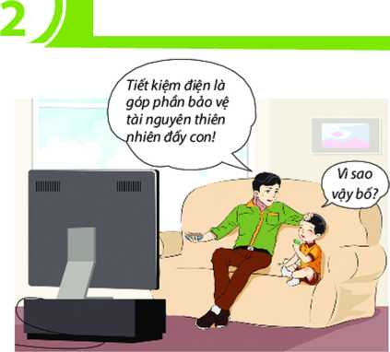

GV chốt lại kiến thức.

GV vào bài mới: Hàng ngày con người sử dụng nhiều năng lượng phục vụ cuộc sống. Việc sử dụng tiết kiệm năng lượng góp phần bảo vệ tài nguyên môi trường. Vậy có những nguồn năng lượng thường dùng nào? Để trả lời câu hỏi trên thì chúng ta vào bài hôm nay

HS định hình nhiệm vụ học tập.

**Hoạt động 2: Hình thành kiến thức mới (40 phút)**

**Hoạt động 2.1: Tìm hiểu về các nguồn năng lượng thường dùng trong gia đình**

a. Mục tiêu: Kể được các nguồn năng lượng thông dụng trong ngôi nhà;

*b. Tổ chức thực hiện*

**b1**. **Chuyển giao nhiệm vụ**

GV yêu cầu HS quan sát hình 2.1 SGK hoàn thành phiếu học tập số 1:

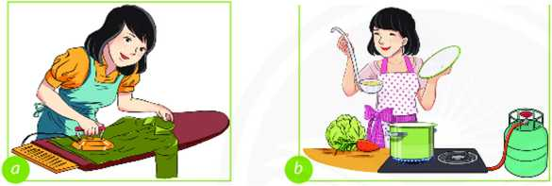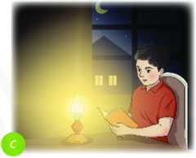

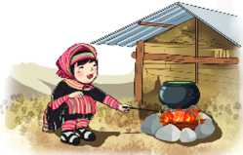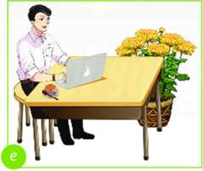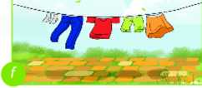

**Phiếu học tập số 1**

|  |  |
| --- | --- |
| **câu hỏi** | **Trả lời** |
| Câu 1: Kể các hoạt động Trong hình 2.1 ? |  |
| Câu 2: Các nguồn năng lượng được sử dụng để vận hành các thiết bị ở hình 2.1/ tr 15 là gì ? |  |
| Câu 3: Trong gia đình em những loại thiết bị nào sử dụng Các nguồn năng lượng đó. |  |

**b2. Thực hiện nhiệm vụ**

HS các nhóm thực hiện nhiệm vụ tại nhà theo nhóm dưới sự hướng dẫn của gv.

Sau khi thực hiện xong các nhóm gửi bài cho GV trước tiết học hô sau.

**b3. Báo cáo, thảo luận**

GV yêu cầu các nhóm trình chiếu lên màn hình để cả lớp theo dõi

GV yêu cầu đại diện nhóm trình bày, nhóm khác nhận xét và bổ sung.

Đại diện nhóm trình bày, nhóm khác nhận xét và bổ sung.

**b4. Kết luận và nhận định**

GV nhận xét phần trình bày HS.

GV chốt lại kiến thức.

HS nghe và ghi nhớ, ghi nội dung vào vở.

*\* Kết luận:*

***- Con người thường sử dụng năng lượng điện, năng lượng chất đốt để thực hiện các hoạt động hằng ngày trong gia đình.***

***- Ngoài ra còn sử dụng năng lượng mặt trời, năng lượng gió để chiếu sáng, phơi khô,...***

**Hoạt động 2.2: Sử dụng năng lượng tiết kiệm hiệu quả**

**Nhiệm vụ 1**: **Tìm hiểu lí do cần sử dụng tiết kiệm năng lượng**

*a. Mục tiêu:* Nêu được lí do vì sao phải sử dụng năng lượng tiết kiệm và hiệu quả trong gia đình.

*b. Tổ chức thực hiện*

**b1. Chuyển giao nhiệm vụ**

GV yêu cầu HS quan sát hình SGK và thảo luận trao đổi theo nhóm, hoàn thành phiếu số 2 Gv đã gửi lên nhóm zalo lớp

Phiếu học tập số 2:

|  |  |
| --- | --- |
| **Câu hỏi** | **Trả lời** |
| Câu 1: Việc sử dụng điện vượt quá mức cần thiết gây tác động như thế nào đến việc khai thác tài nguyên thiên nhiên đến sản xuất điện? Ảnh hưởng gì đến gia đình em? |  |
| Câu 2: Sử dụng chất đốt để sản xuất và đun nấu gây ảnh hưởng như thế nào đến môi trường sống? |  |

HS quan sát và tiếp nhận nhiệm vụ.

**b2. Thực hiện nhiệm vụ**

- HS các nhóm hoàn thành phiếu học tập số 2 theo nhóm thông qua trao đổi trên các phương tiện thông tin

- Gửi kết quả cho Gv trên zalo

**b3. Báo cáo, thảo luận**

GV yêu cầu đại diện nhóm trình bày lên màn hình, nhóm khác nhận xét và bổ sung.

Đại diện nhóm trình bày, nhóm khác nhận xét và bổ sung.

**b4. Kết luận và nhận định**

GV nhận xét trình bày của HS.

GV chốt lại kiến thức( có thể cho điểm cộng đối với nhóm trình bày tốt trong các hoạt động mà GV yêu cầu thực hiện ở nhà)

HS ghi nhớ và ghi nội dung vào trong vở.

*\* Kết luận:*

*-* ***Cần sử dụng tiết kiệm năng lượng để giảm chi phí, bảo vệ tài nguyên thiên nhiên đồng thời góp phần bảo vệ môi trường, bảo vệ sức khoẻ cho gia đình và cho cộng đồng.***

**Nhiệm vụ 2**: **Biện pháp tiết kiệm năng lượng điện và chất đốt trong gia đình**

*a. Mục tiêu:* Giới thiệu các biện pháp tiết kiệm năng lượng điện trong gia đình.

*b.* Tổ chức thực hiện:

**b1. Chuyển giao nhiệm vụ**

GV yêu cầu HS quan sát hình ảnh sau

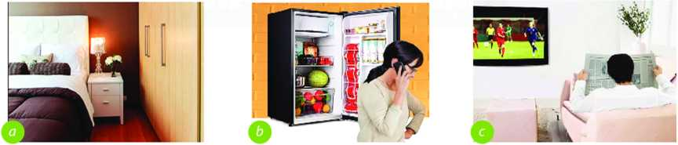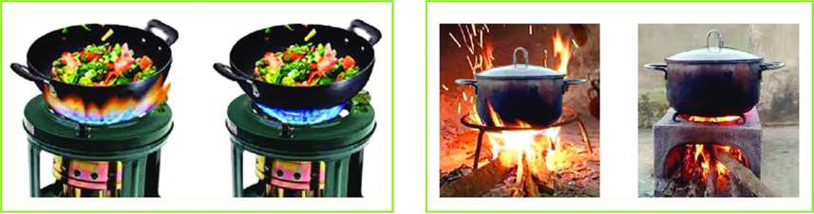

Phiếu học tập số 3

|  |  |
| --- | --- |
| **Câu hỏi** | **Trả lời** |
| Câu 1: Vì sao những việc làm trong hình a, b, c lại gây lãng phí điện năng  Câu 2: Làm cách nào đế tiết kiệm năng lượng điện trong gia đình  Câu 3: Trong những trường hợp ở hình d, e, f, g giả sử cùng chế biến một món ăn, theo em, trường hợp nào giúp tiết kiệm năng lượng? Vì sao? |  |

GV yêu cầu HS hoàn thành phiếu học tập số 3

HS nhận nhiệm vụ.

**b2. Thực hiện nhiệm vụ**

HS hoàn thành phiếu theo cá nhân trong thời gian Gv quy định 5 phút

GV theo dõi và giúp đỡ các học sinh yếu.

**b3. Báo cáo, thảo luận**

GV yêu cầu 3 Hs trình bày 3 câu, các học sinh khác nhận xét và bổ sung.

Hs trình bày, Hs khác nhận xét và bổ sung.

**b4. Kết luận và nhận định**

GV nhận xét phần trình bày HS.

GV chốt lại kiến thức.

HS nghe và ghi nhớ, ghi nội dung vào vở.

***\* Kết luận:***

***2.2. Biện pháp tiết kiệm năng lượng điện trong gia đình***

***- Chỉ sử dụng điện khi cần thiết; tắt các đồ dùng điện khi không sử dụng;***

***- Điều chỉnh hoạt động của đồ dùng ở mức vừa đủ dùng;***

***- Thay thế các đồ dùng điện thông thường bằng các đồ dùng tiết kiệm điện.***

***- Tận dụng gió, ánh sáng tự nhiên và năng lượng mặt trời để giảm bớt việc sử dụng các đồ dùng điện.***

***2.3. Biện pháp tiết kiệm năng lượng chất đốt trong gia đình***

***- Điều chỉnh ngọn lửa khi đun nấu phù hợp với diện tích đáy nồi và phù hợp với món ăn;***

***- Tắt thiết bị ngay khi sử dụng xong;***

***- Sử dụng các loại đồ dùng, thiết bị có tính năng tiết kiệm năng lượng***

**Hoạt động 3. Luyện tập (18 phút)**

*a. Mục tiêu*: Củng cố kiến thức về sử dụng năng lượng trong gia đình

*b. Tổ chức thực hiện.*

**b1. Chuyển giao nhiệm vụ**

GV yêu cầu HS làm bài tập sau

Bài 1. Em hãy nêu những biện pháp tiết kiệm điện khi sử dụng tivi, tủ lạnh.

Bài 2. Vì sao những cách làm dưới đây giúp tiết kiệm chất đốt?

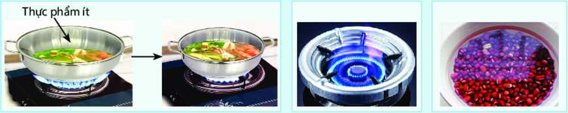

GV yêu cầu về nhà làm bài tập 1, 2 trên và gửi link azota cho gv.

**b2. Thực hiện nhiệm vụ**

Hs hoàn thành bài tập tại nhà và gửi cho Gv qua đường link GV đã gửi.

Hs thực hiện nhiệm vụ theo cá nhân.

**b3.** **Báo cáo, thảo luận**

Gv yêu cầu cá nhân trình bày ở tiết học sau ( lấy điểm thường xuyên)

HS tiến hành báo cáo trong tiết học sau.

**b4. Kết luận, nhận định**

GV nhận xét, đánh giá trình bày của HS.

GV khen bạn có kết quả tốt nhất( cho điểm vào tiết sau)

HS nghe và ghi nhớ.

**Hoạt động 4: Vận dụng (8 phút)**

*a.Mục tiêu*: Mở rộng kiến thức vào thực tiễn.

*b. Tổ chức thực hiện:*

**b1. Chuyển giao nhiệm vụ**

GV yêu cầu HS trả lời câu hỏi sau

1. Hãy kể những biện pháp tiết kiệm điện mà em đã thực hiện.

2. Gia đình em đã sử dụng tiết kiệm chất đốt nhưthế nào?

HS nhận nhiệm vụ.

**b2. Thực hiện nhiệm vụ**

HS tự suy nghĩ và trả lời câu hỏi.

**b3.** **Báo cáo, thảo luận**

1-2 HS trình bày kết quả của mình, HS khác nhận xét và bổ sung.

**b4. Kết luận, nhận định**

GV nhận xét, đánh giá trình bày của HS.

GV khen bạn có kết quả tốt nhất (cho điểm vào tiết sau)

HS nghe và ghi nhớ.

**Hoạt động 5: DẶN DÒ (8 phút)**

* Học bài, hoàn thành các câu hỏi phần vận dụng
* Xem trước **BÀI 3. NGÔI NHÀ THÔNG MINH**

**IV. RÚT KINH NGHIỆM**

........................................................................................................................................................................................................................................................................................................

***Ngày soạn: 30/9/2021***

**BÀI 3: NGÔI NHÀ THÔNG MINH( Tiết 5)**

**Môn: Công nghệ- Lớp 6 ABC**

1. **MỤC TIÊU DẠY HỌC**

**1. Kiến thức**

Mô tả, nhận diện được những đặc điểm của ngôi nhà thông minh.

**2. Phẩm chất và năng lực chung**

- Chăm chỉ: Có ý thức về nhiệm vụ học tập, ý thức vận dụng kiến thức, kĩ năng ngôi nhà thông minh vào trong đời sống hằng ngày.

- Tự chủ và tự học: Chủ động, tích cực học tập, vận dụng một cách linh hoạt những kiến thức, kĩ năng về ngôi nhà thông minh để nhận định, cảm nhận môi trường, không gian nơi mình sinh sống.

- Giao tiếp và hợp tác: Biết trình bày ý tưởng, thảo luận những vấn đề của bài học, thực hiện có trách nhiệm các phần việc của cá nhân và phối hợp tốt với các thành viên trong nhóm.

**3. Năng lực công nghệ**

**\* Nhận thức công nghệ**

- Nhận biết các dấu hiệu của ngôi nhà thông minh, các đặc điểm của ngôi nhà thông minh.

**\* Giao tiếp công nghệ**

- Sử dụng một số thuật ngữ về các hệ thống thuật ngữ về hệ thống kĩ thuật, các đồ dùng công nghệ để mô tả ngôi nhà thông minh.

**\* Sử dụng công nghệ**

- Bước đầu khám phá một số chức năng của các đồ dùng công nghệ trong ngôi nhà thông minh.

**\* Đánh giá công nghệ**

- Nhận xét, đánh giá về những tiện ích của đồ dùng công nghệ trong nhà

**\* Thiết kế công nghệ**

- Bước đầu hình thành ý tưởng về tiện ích của đồ dùng công nghệ để phục vụ cho ngôi nhà thông minh.

**II. THIẾT BỊ DẠY HỌC VÀ HỌC LIỆU**

**1. Chuẩn bị của giáo viên**

- Giấy A4, A5. Các Phiếu học tập 1, 2 . Bài tập. Ảnh, power point, link azota, zalo, video ngôi nhà thông minh

**2. Chuẩn bị của HS**

- Dụng cụ học tập phục vụ cho quá trình hoạt động nhóm

- Đọc trước bài mới.Hoàn thành các phiếu học tập 1, 2 theo đường link azota, chuẩn bị tài liệu SGK, điện thoại, máy tính…

**III. TIẾN TRÌNH DẠY HỌC**

**A. Khởi động (Kết nối trực tuyến qua zalo, azota)**

*1. Mục tiêu*: Giúp kích thích nhu cầu tìm hiểu về ngôi nhà thông minh.

*2. Tổ chức thực hiện:*

**a. Chuyển giao nhiệm vụ**

- GV giao nhiệm vụ thông qua Zalo nhóm lớp. HS hoàn thành các yêu cầu sau:

* Trả lời các câu hỏi:

+ Trình bày ngôi nhà mà em mơ ước theo trí tưởng tượng của em?

+ Theo em trong ngôi nhà đó cần có những đồ dùng tiện ích nào?

* Xem video về ngôi nhà thông minh

+ Video 1: <https://www.youtube.com/watch?v=7GKSCt4NDxs>

+ Video 2: <https://www.youtube.com/watch?v=w_7xIfWf4-Y>

* Hoàn thành phiếu học tập số 1

|  |  |
| --- | --- |
| **Câu hỏi** | **Trả lời** |
| **Câu 1. Các thiết bị trong ngôi nhà thông minh có điểm gì khác với các thiết bị thông thường?** | ……………………………………………………………………………………………… |
| **Câu 2. Ngôi nhà thông mình có điểm gì khác với ngôi nhà thông thường?** | ……………………………………………………………………………………………… |

*\* Hoàn thành phiếu học tập số 2*

|  |  |
| --- | --- |
| **Câu hỏi** | **Trả lời** |
| **Câu 1:Hệ thống điền khiển và các đồ dùng điện tự động trong nhà thông minh mang lại lợi ích gì cho con người?** | ……………………………………………………………………………………………………………………………………………… |
| **Câu 2: Việc quan sát hoạt động của các đồ dùng điện trong nhà bằng điện thoại thông minh có thể giúp ích cho con người trong trường hợp nào?** | ……………………………………………………………………………………………………………………………………………………………………………………………… |
| **Câu 3: Việc sử dụng pin năng lượng mặt trời khiến ngôi nhà thông minh có ưu điểm gì so với ngôi nhà thông thường?** | ……………………………………………………………………………………………………………………………………………… |

- GV yêu cầu HS nộp câu trả lời qua Zalo cá nhân của GV

**b. Thực hiện nhiệm vụ**

- HS tiếp nhận nhiệm vụ

- Tiến hành suy nghĩ và thực hiện nhiệm vụ

- GV theo dõi, thăm hỏi quá trình làm bài có gì khó khăn để kịp thời hỗ trợ thông qua Zalo nhóm lớp.

**c. Báo cáo, thảo luận**

- HS nộp bài cho GV thông qua Zalo nhóm lớp

- GV theo dõi, hỗ trợ những HS gặp khó khăn do vấn đề kĩ thuật khi nộp bài

**d. GV kết luận, nhận định**

- GV xem xét sản phẩm của HS, phát hiện, chọn ra những sản phẩm có kết quả khác nhau, cho HS trình bày, thảo luận trước lớp.

**B. Hình thành kiến thức (Kết nối trực tiếp)**

**Hoạt động 1: Khái niệm ngôi nhà thông minh**

*1. Mục tiêu:* Nhận biết được thế nào là ngôi nhà thông minh

*2. Tổ chức thực hiện*

**a. Chuyển giao nhiệm vụ**

GV giao nhiệm vụ:

- Báo cáo kết quả làm bài của phiếu học tập số 1

- HS lắng nghe phần trình bày của nhóm bạn, ghi lại nội dung mà nhóm bạn khác với nhóm mình để trao đổi, thảo luận.

**b. Thực hiện nhiệm vụ**

- HS thực hiện nhiệm vụ của mình (báo cáo kết quả) khi được GV chỉ định

- Các HS khác lắng nghe và thực hiện nhiệm vụ của mình (ghi lại ý kiến)

- GV điều hành, giúp HS làm rõ vấn đề, tìm ra phương án phù hợp (nếu có)

**c. Báo cáo, thảo luận**

- Đại diện nhóm thuyết trình báo cáo kết quả của nhóm mình

- Các nhóm còn lại lắng nghe và nhận xét và nêu câu hỏi chất vấn

- GV tổ chức cho HS tra đổi ý kiến

- GV yêu cầu HS kể tên các thiết bị, những đồ dùng tiện ích trong ngôi nhà thông minh?

**Phiếu học tập số 1:**

|  |  |
| --- | --- |
| **Câu hỏi** | **Trả lời** |
| **Câu 1. Các thiết bị trong ngôi nhà thông minh có điểm gì khác với các thiết bị thông thường?** | Các thiết bị trong ngôi nhà thông minh có hệ thống cảm ứng bằng lời nói, vân tay hoạt động theo ý muốn của chủ nhà. |
| **Câu 2. Ngôi nhà thông mình có điểm gì khác với ngôi nhà thông thường?** | Ngôi nhà thông minh là ngôi nhà được trang bị hệ thông điều khiển tự động hoặc bán tự động để các thiết bị hoạt động theo ý muốn của chủ nhà. |

**d. Kết luận, nhận định:**

- GV nhận xét sơ lược về phần báo cáo của các nhóm, hoạt động trao đổi giữa các nhóm, tuyên dương nhóm làm tốt, khuyến khích nhóm còn lỗi sai.

- GV chốt nội dung kiến thức, cho HS ghi bài:

*\* Kết Luận:*

*Ngôi nhà thông minh là ngôi nhà được trang bị hệ thống điều khiển tự động hoặc bán tự động cho các thiết bị trong nhà tự động hoạt động theo ý muốn của người sử dụng.*

**Hoạt động 2. Đặc điểm của ngôi nhà thông minh**

*1. Mục tiêu:* Giúp Hs nhận biết các đặc điểm của ngôi nhà thông minh.

*2. Tổ chức thực hiện*

**a.** **Chuyển giao nhiệm vụ**

GV giao nhiệm vụ

- Báo cáo kết quả làm bài của phiếu học tập số 2

- HS lắng nghe phần trình bày của nhóm bạn, ghi lại nội dung mà nhóm bạn khác với nhóm mình để trao đổi, thảo luận

**b. Thực hiện nhiệm vụ**

- HS thực hiện nhiệm vụ của mình (báo cáo kết quả) khi được GV chỉ định

- Các HS khác lắng nghe và thực hiện nhiệm vụ của mình (ghi lại ý kiến)

- GV điều hành, giúp HS làm rõ vấn đề, tìm ra phương án phù hợp (nếu có)

**c. Báo cáo, thảo luận**

- Đại diện nhóm thuyết trình, các nhóm còn lại lắng nghe và nhận xét

- GV nhận xét sơ lược, tổ chức cho HS tra đổi ý kiến.

- GV hỏi: Sau khi tìm hiểu về ngôi nhà thông minh, thì so với ngôi mà mơ ước của em nó như thế nào?

**Phiếu học tập số 2:**

|  |  |
| --- | --- |
| **Câu hỏi** | **Trả lời** |
| **Câu 1: Hệ thống điền khiển và các đồ dùng điện tự động trong nhà thông minh mang lại lợi ích gì cho con người?** | Có thể cài đặt các chương trình đồ dùng điện ở trong nhà. Giám sát các hoạt động của đồ dùng điện bằng điện thoại thông minh. Sử dụng pin năng lượng mặt trời.  => Tính tiện ích cho ngôi nhà. |
| **Câu 2: Việc quan sát hoạt động của các đồ dùng điện trong nhà bằng điện thoại thông minh có thể giúp ích cho con người trong trường hợp nào?** | Việc giám sát hoạt động của các đồ dùng điện trong nhà bằng điện thoại thông minh có thể giúp ích cho con người trong những trường hợp bị hỏng, cháy, nổ.  => Tính an ninh, an toàn cho ngôi nhà |
| **Câu 3: Việc sử dụng pin năng lượng mặt trời khiến ngôi nhà thông minh có ưu điểm gì so với ngôi nhà thông thường?** | Tiết kiệm năng lượng: tận dụng tối đa năng lượng tử gió tự nhiên và ánh sáng mặt trời.  => Tính tiết kiệm năng lượng cho ngôi nhà. |

**d. Kết luận, nhận định**

- GV nhận xét sơ lược về phần báo cáo của các nhóm, hoạt động trao đổi giữa các nhóm, tuyên dương nhóm làm tốt, khuyến khích nhóm còn lỗi sai.

- GV chốt nội dung kiến thức, cho HS ghi bài:

*\* Kết luận:*

*Một ngôi nhà thông minh thường có các đặc điểm:*

* *Tiện ích: có hệ thống điều khiển tự động được cài đặt sẵn*
* *Đảm bảo an ninh, an toàn cho người sử dụng:có thể giám sát và điều khiển các đồ dùng điện trong nhà nhờ phần mềm được cài đặt sẵn*
* *Tiết kiệm năng lượng nhờ tận dụng gió và ánh sáng tự nhiên*

**C. Luyện tập** **(Kết nối trực tuyến qua zalo, azota)**

*1. Mục tiêu:* Củng cố kiến thức về ngôi nhà thông minh qua bài tập và trò chơi học tập, giúp HS đánh giá những tình huống cụ thể trong thực tiễn.

*2. Tổ chức thực hiện*

**a. /Chuyển giao nhiệm vụ**

GV yêu cầu HS làm bài tập sau theo hình thức làm bài tập ở nhà, gửi đáp án qua Zalo nhóm lớp cho GV kiểm tra.

Bài tập 1: Hãy chọn những từ *(tối đa, ánh sáng, ổn định, đảm bảo, điều khiển)* vào chỗ trống sao cho thích hợp để thể hiện được đặc điểm của các ngôi nhà thông minh.

* Tận dụng ………….năng lương, ánh sáng tự nhiên
* Có hệ thống điều khiển …….. tự động.
* Có hệ thống ……….nhiệt độ.
* Có hệ thống ………các thiết bị giải trí.
* Có hệ thống ………an ninh, an toàn cho ngôi nhà

Bài tập 2:

Cho các cụm từ: *Đặc điểm của ngôi nhà thông minh; Tiện ích; An ninh, an toàn; Tiết kiệm năng lượng; Khái niệm về ngôi nhà thông minh; Ngôi nhà thông minh*

- Yêu cầu hoàn thành sơ đồ tư duy theo sự hiểu biết của em về ngôi nhà thông minh

Hoàn thành phần “Luyện tập” SGK trang 21

**b. Thực hiện nhiệm vụ:**

- HS thực hiện nhiệm vụ giáo viên yêu cầu ở nhà theo nhóm zalo, google meet nhóm.

**c. Báo cáo, thảo luận**

- HS nhóm trao đổi nhóm, đưa ra đáp án chung nhất.

- Nhóm trưởng gửi đáp án qua zalo nhóm lớp.

- GV nhận xét tuyên dương (có kết quả đúng)/ góp ý nếu kết quả chưa phù hợp.

**d. Kết luận, nhận định**

**Bài tập 1:**

- Tận dụng tối đa năng lương, ánh sáng tự nhiên

- Có hệ thống điều khiển ánh sáng tự động.

- Có hệ thống ổn định nhiệt độ.

- Có hệ thống điều khiển các thiết bị giải trí.

- Có hệ thống đảm bảo an ninh, an toàn cho ngôi nhà.

**Bài tập 2:**

- GV hệ thống bài học bằng sơ đồ tư duy như đã tìm hiểu trong bài dạy.

**D: Vận dụng (Kết nối trực tuyến qua zalo, azota)**

*1. Mục tiêu:* Giúp HS củng cố và vận dụng những kiến thức, kĩ năng vừa học vào thực tiễn

*2. Tổ chức thực hiện*

**a. Chuyển giao nhiệm vụ**

- Em hãy mô tả những đồ dùng hoặc ngôi nhà thể hiện đặc điểm của ngôi nhà thông minh mà em đã từng trông thấy hay sử dụng ?

**b. Thực hiện nhiệm vụ**

**-** HS thực hiện nhiệm vụ học tập ở nhà , HS trong nhóm góp ý thêm cho câu trả lời hoàn chỉnh.

**c. Báo cáo, thảo luận**

- Nhóm trưởng báo cáo, gửi kết quả qua zalo nhóm cho GV

**d. Kết luận, nhận định**

Tuyên dương và góp ý hoàn thiện câu trả lời của nhóm.

- Hoàn thành các phiếu học tập GV giao trên zalo nhóm lớp.

***Ngày soạn: 5/102021***

**DỰ ÁN 1. NGÔI NHÀ CỦA EM (Tiết 6+7)**

**Môn: Công nghệ- Lớp 6 ABC**

**I. MỤC TIÊU :**

**1. Kiến thức**

- Xây dựng ý tưởng thiết kế và lắp ráp được một mô hình nhà ở từ các vật liệu có sẵn.

**2. Năng lực**

***2.1. Năng lực công nghệ***

- Nhận thức công nghệ: Nhận biết được quy trình thiết kế và lắp ráp được một mô hình nhà ở từ các vật liệu có sẵn.

- Thiết kế kỹ thuật: Xây dựng ý tưởng thiết kế và lắp ráp được một mô hình nhà ở từ các vật liệu có sẵn.

- Đánh giá công nghệ: Đánh giá mô hình ngôi nhà phù hợp với yêu cầu kỹ thuật.

***2.2. Năng lực chung***

- Năng lực tự chủ, tự học.

- Năng lực giao tiếp và hợp tác: Biết sử dụng thông tin để trình bày, thảo luận các vấn đề liên quan đến dự án ngôi nhà của em, lắng nghe và phản hồi tích cực trong quá trình hoạt động nhóm

- Năng lực giải quyết vấn đề: Giải quyết được các tình huống đặt ra.

***3. Phẩm chất***

- Chăm chỉ: Có ý thức vận dụng kiến thức đã học vào thực tiễn cuộc sống.

- Trách nhiệm: Tích cực trong các hoạt động.

**II. THIẾT BỊ DẠY HỌC VÀ HỌC LIỆU**

1. **Chuẩn bị của giáo viên**

- Nghiên cứu yêu cầu cần đạt, lựa chọn nội dung dạy học.

- Giấy A4. Phiếu học tập. Ảnh, power point.

- Vật liệu để làm mô hình: giấy bìa cứng, giấy thủ công, que tre, que kem, hộp nhựa, đất nặn, keo dán,...

**2. Chuẩn bị của HS**

- Dụng cụ học tập phục vụ cho quá trình hoạt động nhóm

- Vật liệu để làm mô hình: giấy bìa cứng, giấy thủ công, que tre, que kem, hộp nhựa, đất nặn, keo dán,...

**III. TIẾN TRÌNH DẠY HỌC**

**1. Ổn định lớp ( Kiểm tra sĩ số, nhắc nhở nội quy online)**

**2. Tiến trình bài dạy**

**Hoạt động 1 : Giới thiệu dự án ( Kết nối trực tiếp tuyến qua zalo)**

*1..Mục tiêu*: Định hướng sự quan tâm của HS vào dự án.

*2.. Tổ chức thực hiện*

**a. Chuyển giao nhiệm vụ**

GV: Để xây dựng được ngôi nhà em thì cần có bản thiết kế.

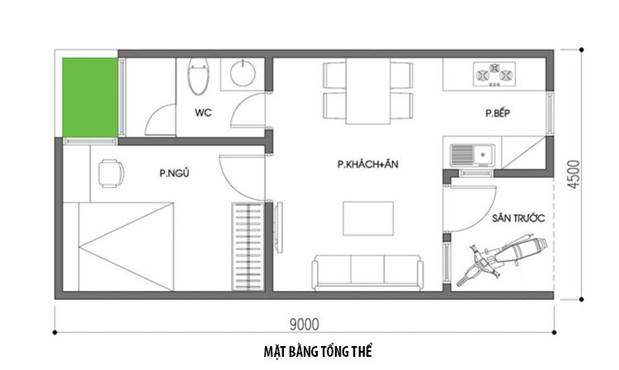

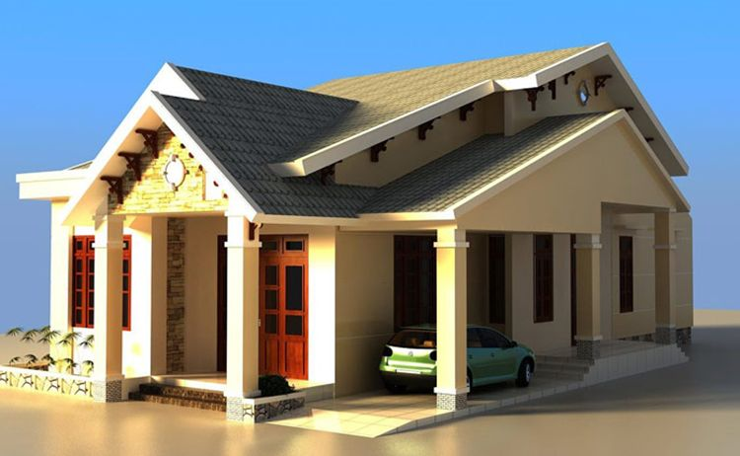

GV yêu cầu các nhóm tiến hành thảo luận, cho biết:

*1. Ai là người thiết kế ra bản vẽ kỹ thuật trên?*

*2. Để thực hiện bản vẽ kỹ thuật trên ai là người thực hiện, quy trình tiến hành như thế nào?*

*3. Có thể thực hiện dự án ngôi nhà của em từ các vật liệu nào?*

HS nhận nhiệm vụ.

**b. Thực hiện nhiệm vụ**

- HS nộp bài cho GV thông qua Zalo nhóm lớp

- GV theo dõi, hỗ trợ những HS gặp khó khăn do vấn đề kĩ thuật khi nộp bài

**d. GV kết luận, nhận định**

- GV xem xét sản phẩm của HS, phát hiện, chọn ra những sản phẩm có kết quả khác nhau, cho HS trình bày, thảo luận trước lớp.

GV chốt lại kiến thức.

GV dẫn dắt vào bài mới: Người thiết kế chính tạo nên ngôi nhà là kiến trúc sư. Kiến trúc sư dựa trên ý muốn của chủ nhà để thiết kế ngôi nhà phù hợp với các yêu cầu và đạt tính thẩm mĩ. Để thực hiện bản vẽ kỹ thuật đó thì cần đến các kỹ sư xây dựng. Các em thành lập nhóm và hãy đóng vai kiến trúc sư và kĩ sư xây dựng để thiết kế, lắp ráp mô hình một ngôi nhà theo ý thích của mình với dự án “ngôi nhà của em”

HS tiếp nhận dự án.

**Hoạt động 2: Học sinh lập kế hoạch dự án, thực hiện dự án( Kết nối trực tiếp )**

*1.Mục tiêu*: Từ kết quả trả lời các câu hỏi của HS, GV xác định những kiến thức mà học sinh chưa biết, muốn biết về nhà ở, từ đó có hứng thú, động lực tìm hiểu kiến thức mới. Nhằm hình thành kiến thức cho học sinh về thiết kế và lắp ráp mô hình ngôi nhà ưa thích thông qua thời gian và tìm hiểu thông tin để thực hiện dự án

*2. Tổ chức thực hiện*

**Nhiệm vụ 1. Lập kế hoạch dự án( kết nối trực tiếp)**

**a. Chuyển giao nhiệm vụ**

Từ phần trả lời của HS trên, GV chuyển sang hoạt động hình thành chủ đề dự án “Ngôi nhà của em”

GV hướng dẫn HS tìm hiểu nội dung dự án thông qua các câu hỏi sau

? Em thực hiện mô hình theo kiểu nhà nào

? Ngôi nhà gồm bao nhiêu tầng, bao nhiêu phòng

? Đồ dùng trong nhà sử dụng năng lượng điện hay chất đốt? Có các đồ dùng, thiết bị tiết kiệm năng lượng không?

? Ngôi nhà của em có thể hiện đặc điểm của ngôi nhà thông minh không

GV chia lớp làm 4 nhóm và phân công các nhóm thực hiện dự án

GV hướng dẫn, tổ chức cho HS để lập kế hoạch dự án như phân công nhiệm vụ, cách thức hoạt động nhóm, vai trò của từng thành viên trong nhóm..

**b. Thực hiện nhiệm vụ**

HS tự suy nghĩ và trả lời câu hỏi.

HS nhận nhóm, thực hiện nhiệm vụ GV giao, phân công nhiệm vụ, cách thức hoạt động nhóm, vai trò của từng thành viên trong nhóm.

**c.Báo cáo, thảo luận**

1-2 HS trả lời câu hỏi, HS khác nhận xét và bổ sung

Đại diện nhóm trình bày thành viên nhóm, phân công nhiệm vụ cho các nhóm, thời gian hoàn thành yêu cầu của các thành viên.

**d. Kết luận và nhận định**

GV nhận xét trình bày của HS.

GV chốt kiến thức.

HS nghe và ghi nhớ, ghi nội dung vào vở

**Nhiệm vụ 2. Thực hiện dự án( kết nối trực tuyến)**

**a. Chuyển giao nhiệm vụ**

GV cung cấp cho HS phiếu hướng dẫn thực hiện từng nhiệm vụ của dự án

GV nêu nội dung, hình thức, thời hạn nộp sản phẩm, cách thức và nguồn tìm kiếm sản phẩm.

**. Nội dung dự án**

- Lắp ráp mô hình ngôi nhà từ vật liệu có sẵn.

- Sắp xếp mô hình các đồ dùng, thiết bị chủ yếu ở từng khu vực trong ngôi nhà

**b. Thực hiện nhiệm vụ**

HS lập kế hoạch và phân công nhiệm vụ trong nhóm.

- Trong quá trình thực hiện nhiệm vụ, HS có thể hỏi ý kiến GV nếu cần thiết.

- HS thực hiện nhiệm vụ phân công theo kế hoạch và thực hiện thời gian 1 tuần. Tùy điều kiện, khả năng các em sẽ thu thập thông tin, tìm hiểu thực tiễn bằng cách quan sát, đọc sách tham khảo, tìm thông tin trên Internet, sau khi đã thu thập được các thông tin cần thiết, học sinh sẽ xây dựng sản phẩm của nhóm và cá nhân.

**c. Báo cáo, thảo luận**

Đại diện nhóm trình bày ý kiến của nhóm khi thực hiện nhiệm vụ của giáo viên đưa ra.

**d.Kết luận và nhận định**

GV nhận xét trình bày của HS.

GV chốt lại kiến thức.

HS ghi nhớ và ghi nội dung vào trong vở.

**Hoạt động 3: Báo cáo kết quả thực hiện dự án( kết nối trực tiếp qua meet, zalo hoặc azota)**

1. Mục tiêu: HS tổng hợp và hoàn thiện sản phẩm của nhóm. Thông qua đó sẽ phản ánh kết quả học tập của học sinh trong quá trình thực hiện dự án.

*2. Tổ chức thực hiện.*

**a. Chuyển giao nhiệm vụ**

GV yêu cầu HS báo cáo kết quả thực hiện thông qua hình thực poster trên giấy A0 hoặc trình chiếu trên Power Point hoặc video về sản phẩm.

**Kết quả của dự án**

Mô hình ngôi nhà với các đồ dùng, thiết bị chủ yếu ở mỗi khu vực.

Video quay quá trình thực hiện dự án và mô hình ngôi nhà của em.

**b. Thực hiện nhiệm vụ**

Đại diện nhóm chuẩn bị báo cáo kết quả thực hiện dự án của nhóm mình theo từng tiểu chủ đề đã được giao từ tiết đầu dựa trên phiếu dự án GV đưa cho và các thông tin thu thập được trong quá trình tìm hiểu và thu thập thông tin.

**c. Báo cáo, thảo luận**

Đại diện nhóm trình bày, thuyết minh cho sản phẩm của nhóm. Khi trao đổi nhận xét, đánh giá, thảo luận trong lớp thì các thành viên khác có thể tham gia phát biểu ý kiến

Các nhóm lắng nghe, bổ sung ý kiến và có thể đặt ra câu hỏi.

GV lắng nghe và hỗ trợ các nhóm trả lời câu hỏi của nhóm khác.

**d. Kết luận và nhận định**

GV nhận xét, góp ý các câu hỏi trả lời cảu học sinh.

GV chốt lại kiến thức, yêu cầu HS ghi nhớ.

HS ghi nhớ, ghi nội dung vào vở.

**Hoạt động 4: Đánh giá dự án( Kết nối trực tiếp qua meet)**

1. Mục tiêu: Tổng kết lại kiến thức bài học. Đánh giá hoạt động của học sinh.

*2. Tổ chức hoạt động*

**a. Chuyển giao nhiệm vụ**

GV tổ chức cho học sinh tham gia đánh dự án của các nhóm khác nhau.

Bảng đánh giá của GV và HS

**b. Thực hiện nhiệm vụ**

GV hoàn thiện phiếu đánh giá của mình và yêu cầu các nhóm tự đánh giá và cho điểm các thành viên trong nhóm cũng như đánh giá kết quả của nhóm khác.

HS tự đánh giá trong nhóm một cách khác quan theo bảng phân công nhiệm vụ đã lập từ đầu.

**c. Báo cáo, thảo luận**

Đại diện nhóm báo cáo kết quả của nhóm mình và kết quả của nhóm khác.

**d. Kết luận và nhận định**

GV tổng hợp các phiếu đánh giá và công bố kết quả của từng nhóm và cũng như của từng HS.

GV tuyên dương, khen thưởng và ghi nhận sự cố gắng của các nhóm.

HS nghe và ghi nhớ.

**PHỤ LỤC 1. HƯỚNG DẪN THỰC HIỆN DỰ ÁN**

**1.Xây dựng bộ câu hỏi gợi ý và các phiếu học tập**

**Phiếu dự án dành cho học sinh**

1.Vật liệu để làm mô hình

...........................................................................................................................................................................................................................................................................................................................................................................................................................

2. Xây dựng ý tưởng thiết kế được một mô hình nhà ở từ các vật liệu có sẵn.

...........................................................................................................................................................................................................................................................................................................................................................................................................................

3.Vẽ minh hoạ mô hình ngôi nhà ưa thích

...........................................................................................................................................................................................................................................................................................................................................................................................................................

**PHỤ LỤC 2. THỜI GIAN THỰC HIỆN DỰ ÁN**

Hoạt động 1: 15 phút

Hoạt động 2: 30 Phút + Thực hiện ở nhà 1 tuần

Hoạt động 3, 4: Tiết 2.

**PHỤ LỤC 3. CÁC PHIẾU ĐÁNH GIÁ DỰ ÁN**

**1. Hồ sơ của nhóm**

Tên nhóm:…………………………………………..

Danh sách và vị trí nhân sự:

|  |  |  |
| --- | --- | --- |
| **Vị trí** | **Mô tả nhiệm vụ** | **Tên thành viên** |
| **Nhóm trưởng** | Quản lí các thành viên trong nhóm, hướng dẫn, góp ý, đôn đốc các thành viên trong nhóm hoàn thành nhiệm vụ | ……………………..............  ……………………………..  ……………………………..  ……………………………. |
| **Thư kí** | ………………………………  ………………………………. | ………………………………  ………………………………. |
| **Thành viên** | ……………………………… | ……………………………… |
| **Thành viên** | ………………………………  ………………………………. | ………………………………  ………………………………. |
| **Thành viên** | ………………………………  ………………………………. | ………………………………  ………………………………. |

**2.Phiếu đánh giá kết quả báo cáo dự án trước lớp**

**PHIẾU ĐÁNH GIÁ SỐ 1: ĐÁNH GIÁ BẢN BÁO CÁO DỰ ÁN NGÔI NHÀ CỦA EM**

*Phiếu này được sử dụng để đánh giá nhóm khi báo cáo dự án ngôi nhà của em*

|  |  |  |  |
| --- | --- | --- | --- |
| **TT** | **Tiêu chí** | **Điểm tối đa** | **Điểm đạt dược** |
|  | Cấu trúc bài báo cáo đầy đủ nội dung, rõ ràng, chặt chẽ. | 7 |  |
|  | Diễn đạt tự tin trôi chảy, thuyết phục | 2 |  |
|  | Hình thức báo cáo đẹp, phong phú, hấp dẫn | 1 |  |
|  | **Tổng điểm** | **10** |  |

**PHIẾU ĐÁNH GIÁ SỐ 2: ĐÁNH GIÁ KẾT QUẢ DỰ ÁN NGÔI NHÀ CỦA EM**

|  |  |  |  |
| --- | --- | --- | --- |
| **TT** | **Tiêu chí** | **Điểm tối đa** | **Điểm đạt dược** |
|  | Xây dựng ý tưởng thiết kế được một mô hình nhà ở từ các vật liệu có sẵn. | 2 |  |
|  | Mô hình ngôi nhà với các đồ dùng, thiết bị chủ yếu ở mỗi khu vực. | 8 |  |
|  | **Tổng điểm** | **10** |  |

*Ngày soạn: 15/ 10/ 2021*

**ÔN TẬP CHƯƠNG 1( Tiết 8)**

**Môn: Công nghệ- Lớp 6 ABC**

**I. Mục tiêu**

**1. Về kiến thức:**

- Trình bày được tóm tắt những kiến thức đã học về nhà ở như: nhà ở đối với đời sống con người, xây dựng nhà, sử dụng năng lượng trong ngôi nhà, ngôi nhà thông minh.

- Vận dụng những kiến thức đã học chung quanh chủ đề về nhà ở vào thực tiễn.

**2. Về năng lực:**

- Tự chủ và tự học: chủ động, tích cực học tập và tham gia các công việc tại gia đình; vận dụng một cách linh hoạt những kiến thức, kĩ năng về nhà ở, sử dụng năng lượng trong gia đình để giải quyết những vấn đề trong các hoạt động thường ngày tại gia đình;

- Giao tiếp và hợp tác: biết trình bày ý tưởng, thảo luận những vấn đề của bài học, thực hiện có trách nhiệm vác phần việc của các nhân và phối hợp tốt với các thành viên trong nhóm.

**3. Về phẩm chất:**

- Chăm chỉ: có ý thức về nhiệm vụ học tập, ý thức vận dụng kiến thức, kĩ năng về nhà ở vào đời sống hằng ngày.

**II. Thiết bị dạy học và học liệu**

**1. Chuẩn bị của giáo viên**

Xây dựng kế hoạch bài dạy, các thiết bị, máy tính, nội dung ôn tập

**2. Chuẩn bị của HS**

Chuẩn bị các câu hỏi trong sách theo nhóm với sự phân công nhiệm vụ của Gv.

**III. Tiến trình dạy học**

**1. Ổn định lớp( Nhắc nhở nội quy, KTSS lớp học online)**

**2. Tiến trình dạy học**

**A. Hoạt động 1: Khởi động**

*1. Mục tiêu:* Tạo hứng thú cho các em khi củng cố laị kiến thức đã học về nhà ở

*2. . Tổ chức thực hiện:*

**a. Chuyển giao nhiệm vụ học tập**

GV chia lớp thành 6 nhóm : Chọn mỗi nhóm 1 HS lên quan sát hình ảnh trên máy chiếu, lên bảng ghi các hình ảnh hiện ra

**b.Thực hiện nhiệm vụ học tập**

- GV trình chiếu các hình ảnh về chủ đề nhà ở

- HS quan sát và ghi nhanh kết quả quan sát được

- Các nhóm cùng quan sát và nhận xét.

**c. Báo cáo kết quả thực hiện nhiệm vụ học tập**

- HS tự kiểm tra kết quả của nhóm mình

- GV đánh giá, tuyên dương các nhóm đúng

**d. Kết luận:** . GV chốt ý vào hoạt động 2

**B. Hoạt động 2: Tóm tắt nội dung trong chương 1**

Lưu ý: học sinh không được sử dụng sách giáo khoa trong hoạt động này.

*1. Mục tiêu:* Hệ thống hóa kiến thức, kĩ năng chương 1.

*2. Tổ chức thực hiện*

**Phiếu học tập số 1:**

- Giấy A3 (6 tờ)

+ Tờ trắng cho nhóm chọn cấp độ 1.

+ Tờ có in sẵn khung bên dưới cho cấp độ 2 và 3

- Các chữ (tương ứng với nội dung sẽ dán vào các ô cam và xanh dương) để sẵn vào từng túi cho nhóm chọn cấp độ 3.

- Keo dán.

**a. Chuyển giao nhiệm vụ .**

Giáo viên chia lớp thành 6 nhóm theo năng lực.

- Công bố rubric đánh giá nhóm.

- Mỗi nhóm chọn để thực hiện 1 trong 3 kiểu hoạt động sau:

Cấp độ 1 (dành cho học sinh giỏi): Học sinh nhận giấy A3, hệ thống hóa các kiến thức đã học dưới dạng sơ đồ khối.

Cấp độ 2 (dành cho học sinh khá): Học sinh nhận giấy A3 đã có sơ đồ khối cho sẵn. Học sinh điền từ vào sơ đồ khối.

Cấp độ 3 (dành cho học sinh trung bình): học sinh chọn và ráp nối các ô có sẵn thành sơ đồ.

Thời gian cho mỗi nhóm: 15 phút.

- Giáo viên ghim câu trả lời của các nhóm lên bảng.

- Sửa ngược từ nhóm chọn cấp độ 3 về nhóm chọn cấp độ 1 (10 phút).

**b. Thực hiện nhiệm vụ.**

- HS thực hiện theo yêu cầu đối với từng nhóm

- Thảo luận để làm sơ đồ tư duy

**c**. **Báo cáo, thảo luận:**

Mỗi đội sẽ cử đại diện trình bày sơ đồ tư duy.

- Đánh giá nhóm theo rubric

|  |  |  |  |  |  |  |
| --- | --- | --- | --- | --- | --- | --- |
| **Tiêu chí** | **Trọng số** | **Mức độ** | | | | **Điểm** |
| **Xuất sắc**  **(10-9)** | **Tốt**  **(8-7)** | **Đạt**  **(6-5)** | **Chưa đạt**  **(4-0)** |
| **Hoàn thành sơ đồ** | **50%** | - Hoàn thành đúng hoàn toàn sơ đồ. | - Hoàn thành đúng 80% sơ đồ | Hoàn thành 50% sơ đồ | Hoàn thành dưới 50% sơ đồ. |  |
| **Thẩm mĩ và logic** | **10%** | - Sơ đồ đẹp, sạch. | - Sơ đồ rõ ràng, sạch | - Sơ đồ rõ ràng. | - Sơ đồ dán lệch, không rõ rằng hoặc không chắc chắn.. |  |
| **Trật tự và tinh thần hợp tác của nhóm** | **20%** | - Nhóm giữ trật tự tốt và các thành viên hoàn thành tốtnhiệm vụ của mình. | - Nhóm giữ trật tự tốt và các thành viên hoàn thành nhiệm vụ của mình. | - Nhóm có ồn nhưng giữ trật tự sau khi được nhắc nhở; các thành viên hoàn thành nhiệm vụ. | - Nhóm ồn và phải nhắc nhiều lần; các thành viên hoàn thành nhiệm vụ. |  |
| **Tham gia phản biện** | **20%** | Tích cực nhận xét sơ đồ của nhóm khác và có đưa ra ý kiến sáng tạo đặc biệt. | Tích cực nhận xét sơ đồ của nhóm khác. | Có nhận xét sơ đồ của nhóm khác. | Không tham gia nhận xét. |  |

Tuyên dương các nhóm đạt số điểm cao.

**d. Kết luận, nhận định.**

Hệ thống hóa được kiến thức chương I

**C. Hoạt động 3: Luyện tập**

**1. Mục tiêu** : Củng cố, khắc sâu kiến thức của Chương 1

**2.** **Tổ chức thực hiện:**

**a. Chuyển giao nhiệm vụ.**

- Gv phát phiếu học tập có các câu hỏi trắc nghiệm và điền chữ cái vào ô trống tương ứng cho 6 nhóm

- Yêu cầu khoanh tròn vào câu trả lời đúng và hoàn thành trò chơi ô chữ trong thời gian quy đinh.

- Đội nào hoàn thành nhanh nhất trong thời gian quy định sẽ chiến thắng và tuyên dương.

**Phiếu học tập số 2:**

**\* Câu hỏi trắc nghiệm:**

1. Phần nào sau đây của ngôi nhà nằm sâu duới mặt đất?
2. Dầm nhà. c. Sàn nhà.
3. Cột nhà. D. Móng nhà.
4. Kiến trúc nào sau đây không phảilà kiến trúc nhà ở đặc trưng của Việt Nam?
5. Nhà trên xe. c. Nhà lìên kề.
6. Nhà nổi. D. Nhà ba gian.

3. Vật liệu nào sau đây không dùng đễ xây dựng những ngôi nhà lớn, kiên cố hoặc các chung cư?

1. Thép. c. Xi măng, cát.
2. Gạch, đá. D. Lá (he, hanh, dừa,...).
3. Vạt liệu nào sau đây khôngdùng để làm tường nhà?
4. Gạch ống. c. Gỗ.
5. Tre. D. Ngói.
6. Cách làm nào sau đây giúp tiết kiệm điện khi sử dụng tủ lạnh?
7. Cất thức ăn còn nóng vào tủ lạnh.
8. Hạn chế số lần và thời gian mở cửa tủ lạnh.

C. Sử dụng tủ lạnh có dung tích lớn cho gia đinh ít người.

D. Không đóng chặt cửa tủ lạnh khiến khí lạnh thất thoát ra ngoài.

6. Theo em, hậu quả của việc sử dụng quá nhiều chất đốt như dầu, than, củi, gas là gi?

1. Làm ô nhiễm môi trường sống.
2. Làm gia tăng lượng rác thải.

c. Làm hư hỏng các đồ dùng, thiết bị có sử dụng chất đốt.

D. Cả 3 hậu quả trên.

7. Hệ thống hay thiết bị nào sau đây giúp ngôi nhà thông minh trở nên tiện ích cho người sử dụng?

1. Các thiết bị, đồ dùng sử dụng năng lượng điện.
2. Hệ thống camera ghi hình bên trong và bên ngoài nhà.

C. Hệ thống điều khiển các thiết bị, đồ dùng trong nhà hoạt động theo chương trinh cài đặt sẵn.

D. Tất cả các thiết bị và hệ thống trên.

**\* Ô chữ**

* Trò chơi ô chữ

Hàng ngang: ( 7 câu )

Câu 1: Đây là một trong những đặc điểm của ngôi nhà thông minh?

Câu 2: Đây là một trong những kiến trúc đặc trưng của nhà ở thành thị?

Câu 3: Đây là ngôi nhà mà con người mong muốn phát triển trong tương lai ?

Câu 4: Đây là một trong những vật liệu để xây dựng nhà?

Câu 5: Để góp phần bảo vệ môi trường, giảm chi phí trong sinh hoạt, chúng ta cần tiết kiệm gì trong sinh hoạt hằng ngày?

Câu 6: Đây là bước cuối cùng trong quy trình xây dựng nhà?

Câu 7: Ở vùng núi người ta thường xây dựng theo kiểu nhà này?

* Hàng dọc: từ chìa khóa

|  |  |  |  |  |  |  |  |  |  |  |  |  |  |
| --- | --- | --- | --- | --- | --- | --- | --- | --- | --- | --- | --- | --- | --- |
|  | | | **A** |  |  |  |  | **H** |  | | | | |
| **N** | **H** |  |  | **H** |  | **N** |  |  | **Ư** |  |  |  |  |
|  |  |  |  |  | **T** |  | **Ô** | **N** |  |  | **I** |  | **H** |
|  |  |  |  |  |  | **X** |  |  |  |  | **G** |  |  |
| **N** |  |  | **G** |  |  | **Ợ** |  | **G** |  |  |  |  |  |
|  |  | **O** |  | **N** |  |  |  | **Ệ** | **N** |  |  |  |  |
|  |  |  |  |  |  |  |  | **N** |  |  |  |  |  |

**b. Thực hiện nhiệm vụ học tập:**

- Các nhóm nhận phiếu học tập và thực hiện nhiệm vụ dưới sự hướng dẫn của Gv

- Gv hỗ trợ các nhóm gặp khó khăn

**c.** **Báo cáo , thảo luận**

Trao đổi bài sau khi đã hoàn thành theo vòng tròn: Nhóm 1- Nhóm 2- Nhóm 3- Nhóm 4- Nhóm 5- Nhóm 6- Nhóm 1.

- Gv chiếu kết quả lên bảng các nhóm thực hiện đánh giá và báo cáo nhận xét.

**d. Kết luận, nhận định**

Sau khi các nhóm đã hoàn thành đánh giá, Gv kết luận lại và tuyên dương các hoàn thành tốt. Bài tốt được khen hoặc cộng điểm cộng vào bài kiểm tra thường xuyên.

Các nhóm lắng nghe nhận xét và tiếp thu sửa sai nếu có.

**D. Hoạt động 4: Vận dụng**

1. **Mục tiêu:**  Hs vận dụng được kiến thức vào thực tế

**2. Tổ chức thực hiện:**

**a. Chuyển giao nhiệm vụ .**

- Gv yêu cầu Hs hoàn thành 2 yêu cầu sau:

Câu 1: Kể tên các đồ dùng thể hiện cho ngôi nhà thông minh mà em từng thấy ngoài thực tế hoặc trên các phương tiện thông tin khác.

Câu 2: Nhà emcó dử dụng những đồ dùng nào như vậy không?

- Hs tiếp nhận nhiệm vụ

**b. Thực hiện nhiệm vụ:**

- Hs làm việc theo cá nhân và hoàn thành nhiệm vụ trên ở nhà

**c. Báo cáo, thảo luận.**

Hs sẽ báo cáo vào đầu giờ tiết học sau

**d. Kết luận, nhận định.**

GV nhận xét tiết học

GV chốt lại kiến thức, yêu cầu HS ghi nhớ.

HS ghi nhớ thông tin

Gv yêu cầu chuẩn bị cho tiết học sau:

Câu 1: Kể tên các chất dinh dưỡng cần thiết để cơ thể phát triển tốt? Vai trò của các chất dinh dưỡng đó đối với cơ thể.

Câu 2: Các chất dinh dưỡng đó thường có trong các loại thực phẩm nào?

Câu 3: Việc ăn quá nhiều hoặc quá ít các chất dinh dưỡng đó có ảnh hưởng gì tới sức khỏe hay không. Nếu có ảnh hưởng như thế nào?

**PHỤ LỤC 1: Phiếu học tập số 1**

**PHỤ LỤC 2: Hướng dẫn đáp án.**

**Phiếu học tập 2:** Đáp án các câu hỏi trắc nghiệm và trò chơi ô chữ

* Đáp án các câu hỏi trắc nghiệm: 1D, 2A, 3D, 4B, 5B. 6A, 7D

* Đáp án trò chơi ô chữ

|  |  |  |  |  |  |  |  |  |  |  |  |  |  |
| --- | --- | --- | --- | --- | --- | --- | --- | --- | --- | --- | --- | --- | --- |
|  | | | **A** | **N** | **N** | **I** | **N** | **H** |  | | | | |
| **N** | **H** | **À** | **C** | **H** | **U** | **N** | **G** | **C** | **Ư** |  | | | |
|  | | | | | **T** | **H** | **Ô** | **N** | **G** | **M** | **I** | **N** | **H** |
|  | | | | | | **X** | **I** | **M** | **Ă** | **N** | **G** |  | |
| **N** | **Ă** | **N** | **G** | **L** | **Ư** | **Ợ** | **N** | **G** |  | | | | |
|  | **H** | **O** | **À** | **N** | **T** | **H** | **I** | **Ệ** | **N** |  | | | |
|  | | | | | | **S** | **À** | **N** |  | | | | |

Ngày soạn: 1/ 11/ 2021

**KIỂM TRA GIƯA KÌ I ( Tiết 9)**

**Môn: Công nghệ- Lớp 6 ABC**

*Ngày soạn: 5 / 11 /2021*

**BÀI 4. THỰC PHẨM VÀ DINH DƯỠNG (Tiết 10+ 11+12)**

**Môn: Công nghệ- Lớp 6 ABC**

**I. MỤC TIÊU :**

***1. Kiến thức***

- Vì sao hằng ngày chúng ta phải sử dụng nhiều loại thực phẩm khác nhau?

*-* Kể được tên một số nhóm thực phẩm chính;

*-* Nêu được giá trị dinh dưỡng của một số nhóm thực phẩm chính đối với sức khoẻ con người.

*-* Nêu được thế nào là bữa ăn hợp lý.

**-** Nêu được sự phân chia bữa ăn hợp lý trong ngày.

*-* Nhận biết và hình thành thói quen ăn uống khoa học;

***2. Năng lực***

***2.1. Năng lực công nghệ***

*-* Nhận thức công nghệ:Nhận biết được một số nhóm thực phẩm chính.

Nhận biết được giá trị dinh dưỡng, ý nghĩa của các nhóm thực phẩm đối với sức khỏe con người.

- Đánh giá công nghệ: Đưa ra nhận xét cho sự phù hợp về dinh dưỡng cho một thực đơn ăn uống.

***2.2. Năng lực chung***

- Năng lực tự chủ, tự học.

- Năng lực giao tiếp và hợp tác: Biết sử dụng thông tin để trình bày, thảo luận các vấn đề liên quan đến thực phẩm và dinh dưỡng, lắng nghe và phản hồi tích cực trong quá trình hoạt động nhóm

- Năng lực giải quyết vấn đề: Giải quyết được các tình huống đặt ra.

***3. Phẩm chất***

- Chăm chỉ: Có ý thức vận dụng kiến thức đã học vào thực tiễn cuộc sống.

- Trách nhiệm: Tích cực trong các hoạt động.

**II. THIẾT BỊ DẠY HỌC VÀ HỌC LIỆU**

**1. Chuẩn bị của giáo viên**

- Các phiếu học tập. Bài tập. Ảnh, power point.

- Link azota, zalo nhóm.

**2. Chuẩn bị của HS**

- Dụng cụ học tập , các thiết bị học tập

- Học bài cũ. Đọc trước bài mới. Hoàn thành các phiếu học tập và phiếu bài tập Gv giao.

**III. TIẾN TRÌNH DẠY HỌC**

1. **Ổn định lớp ( Kiểm tra sĩ số, nhắc nhở nội quy)**
2. **Tiến trình bài dạy**

**A. Khởi động.( Kết nối trực tiếp)**

*1.Mục tiêu*: Dẫn dắt vào bài mới; nhận biết tên chính xác của một số loại thực phẩm thông dụng.

*2. Tổ chức thực hiện:*

**a. Chuyển giao nhiệm vụ**

GV đưa ra hình ảnh về một số loại thực phẩm thông dụng

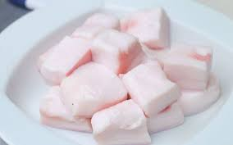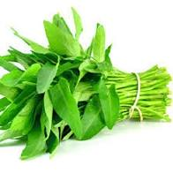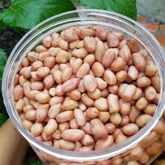

GV yêu cầu HS quan sát trong thời gian 2 phút để viết tên của của các loại thực phẩm được trình chiếu.

HS quan sát và tiếp nhận nhiệm vụ.

**b. Thực hiện nhiệm vụ**

HS quan sát và nêu tên đúng loại thực phẩm.

GV theo dõi, giúp đỡ HS gặp khó khăn.

**c. Báo cáo, thảo luận**

GV yêu cầu đại diện trình bày, các bạn khác nhận xét và bổ sung.

Đại diện trình bày, các bạn khác nhận xét và bổ sung.

**d. Kết luận và nhận định**

GV nhận xét trình bày của HS.

GV chốt lại kiến thức.

GV dẫn dắt vào bài mới: Mặc dù có nhiều loại thực phẩm phục vụ nhu cầu ăn uống của con người. Nhưng các loại thực phẩm đó có 5 chất dinh dưỡng đó là chất đạm, chất béo, chất đường và tinh bột, chất vitamin và chất khoáng. Cụ thể các loại thực phẩm đó chứa chất dinh dưỡng nào, có vai trò như thế nào đối với cơ thể con người chúng ta vào bài hôm nay.

HS định hình nhiệm vụ học tập.

**B. Hình thành kiến thức mới**

***Hoạt động 1: Tìm hiểu về giá trị dinh dưỡng của các nhóm thực phẩm.***

*1.Mục tiêu*: Vì sao hằng ngày chúng ta phải sử dụng nhiều loại thực phẩm khác nhau? Kể được tên một số nhóm thực phẩm chính. Nêu được giá trị dinh dưỡng của một số nhóm thực phẩm chính đối với sức khoẻ con người

*2. Tổ chức thực hiện.*

*a.* **Chuyển giao nhiệm vụ**

GV yêu cầu HS quan sát hình ảnh sau

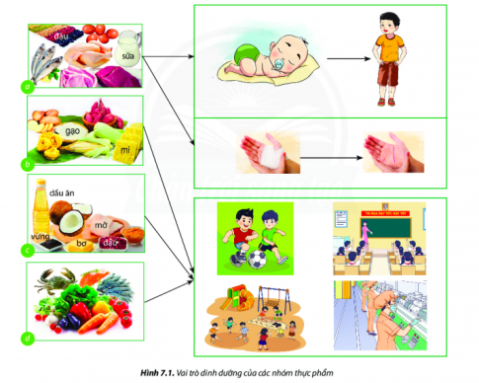

? Em hãy cho biết tên các nhóm thực phấm có trong hình a, b, c, d

Yêu cầu báo cáo phiếu học tập số 1

Phiếu học tập số 1:

|  |  |  |
| --- | --- | --- |
| Cột A | Cột B | Cột C |
| 1. Nhóm giàu chất đạm | *a. tăng sức đề kháng của cơ thể, giúp cơ thể khoẻ mạnh để chống lại bệnh tật.* | 1+ |
| 2. Nhóm giàu đường bột | *b. có vai trò xây dựng, tạo ra các tế bào mới để thay thế những tế bào già chết đi, giúp cơ thể sinh trưởng và phát triển.* | 2+ |
| 3. Nhóm giàu chất béo | *c. góp phần cung cấp năng lượng, giúp bảo vệ cơ thể và chuyển hoá một số vitamin cần thiết.* | 3+ |
| 4. Nhóm giàu vitamin và khoáng | *a. nguồn cung cấp năng lượng chủ yếu cho mọi hoạt động của cơ thể.* | 4+ |

HS nhận nhiệm vụ và thực hiện

**b.Thực hiện nhiệm vụ**

HS hoàn thàn phiếu học tập số 1 và tiến hành đại diện báo cáo

HS tiến hành hoàn thành yêu cầu nội dung của GV đề ra.

**c. Báo cáo, thảo luận**

GV yêu cầu các nhóm chia sẻ kết quả phiếu học tập của nhóm .Nhóm cử đại diện trình bày để GV và các nhóm khác nhận xét.

HS trình bày kết quả của nhóm, lắng nghe nhận xét của GV và các bạn.

**d. Kết luận và nhận định**

GV nhận xét phần trình bày HS.

GV chốt lại kiến thức.

HS nghe và ghi nhớ, ghi nội dung vào vở.

***\* Kết luận***

*1. Giá trị dinh dưỡng của các nhóm thực phẩm*

*Căn cứ vào giá trị dinh dưỡng của mỗi loại thực phẩm, người ta chia thực phẩm thành 4 nhóm chính, bao gồm:*

*- Nhóm thực phẩm giàu chất đạm (protein): có vai trò xây dựng, tạo ra các tế bào mới để thay thế những tế bào già chết đi, giúp cơ thể sinh trưởng và phát triển.*

*- Nhóm thực phẩm giàu chất đường, bột (glucid): nguồn cung cấp năng lượng chủ yếu cho mọi hoạt động của cơ thể.*

*- Nhóm thực phẩm giàu chất béo (lipid): góp phần cung cấp năng lượng, giúp bảo vệ cơ thể và chuyển hoá một số vitamin cần thiết.*

*- Nhóm thực phẩm giàu chất khoáng và vitamin: tăng sức đề kháng của cơ thể, giúp cơ thể khoẻ mạnh để chống lại bệnh tật.*

***Hoạt động 2****:* ***Tìm hiểu nhu cầu dinh dưỡng của cơ thể***

*1. Mục tiêu*: Trình bày được nhu cầu dinh dưỡng của cơ thể con người

*2. Tổ chức thực hiện:*

***a.* Chuyển giao nhiệm vụ**

GV yêu cầu HS quan sát hình ảnh sau

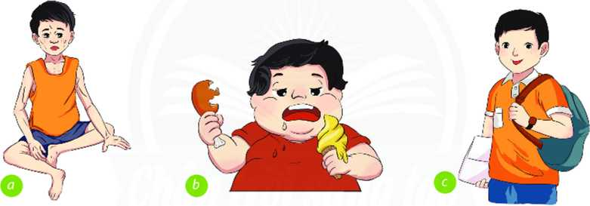

*Phiếu học tập số 2:*

|  |  |
| --- | --- |
| **Câu hỏi** | **Trả lời** |
| 1. Thể trạng của mỗi bạn trong hình a, b, c thể hiện tình trạng dinh dưỡng của cơ thể như thế nào |  |
| 2. Việc cung cấp thừa hoặc thiếu các chất dinh dưỡng ảnh hưởng như thế nào đến cơ thể?  3. Đưa ra cách khắc phục các tình trạng trên |  |

GV yêu cầu HS nghiên cứu tài liệu SGK hoàn thành phiếu học tập số 2

HS quan sát và tiếp nhận nhiệm vụ.

**b. Thực hiện nhiệm vụ**

HS nghiên cứu SGK trao đổi nhóm hoàn thành phiếu học tập

GV theo dõi, giúp đỡ nhóm HS gặp khó khăn.

**c. Báo cáo, thảo luận**

GV yêu cầu đại diện nhóm trình bày, các nhóm khác nhận xét và bổ sung.

Đại diện nhóm trình bày, các nhóm khác nhận xét và bổ sung.

**d. Kết luận và nhận định**

GV nhận xét trình bày của HS.

GV chốt lại kiến thức.

HS nghe và ghi nhớ, ghi nội dung vào vở.

*\* Kết luận:*

*2. Nhu cầu dinh dưỡng của cơ thể*

*- Thiếu hoặc thừa chất dinh dưỡng đều gây ra tác hại đối với cơ thể.*

*- Nếu ăn uống thiếu chất thì cơ thể sẽ bị suy dinh dưỡng, phát triển chậm lại hoặc ngừng phát triển. Ngoài ra, trẻ suy dinh dưỡng sẽ có sức đề kháng yếu, dễ nhiễm bệnh và trí tuệ kém phát triển.*

*- Nếu ăn uống quá thừa so với nhu cầu cơ thể, kèm theo thói quen ít vận động thì các chất đạm và đường, bột sẽ tích luỳ trong cơ thể dưới dạng mở khiến cơ thể béo phì, vận động khó khăn, chậm chạp và dễ mắc một số bệnh như: cao huyết áp, tim mạch*

**Hoạt động 3: Tìm hiểu Chế độ ăn uống khoa học**

1. Mục tiêu: Nêu được thế nào là bữa ăn hợp lý

Nêu được sự phân chia bữa ăn trong ngày

2. Tổ chức thực hiện

**Nhiệm vụ 1: Xây dựng bữa ăn dinh dưỡng hợp lí**

**a. Chuyển giao nhiệm vụ**

GV chiếu hình ảnh sau

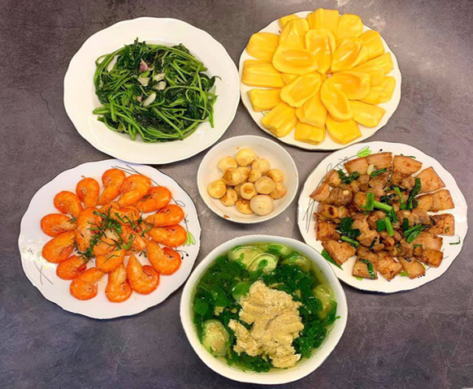

Yêu cầu các nhóm hoàn thành phiếu học tập số 1

Phiếu học tập số 1:

|  |  |
| --- | --- |
| **Câu hỏi** | **Trả lời** |
| 1. Kể tên các món có trong bữa ăn trên: |  |
| 2. Kể tên các chất dinh dưỡng có trong món ăn trên: |  |
| 3. Lượng thức ăn trên có đủ dùng cho 4 người không? |  |
| 4. Món ăn trên có cảm giác ngon miệng không? |  |

HS quan sát hình ảnh và nhận nhóm.

**b. Thực hiện nhiệm vụ**

HS nhận nhóm, phân công nhiệm vụ, tiên hành thảo luận nhóm và hoàn thành yêu cầu của Gv trong phiếu học tập số 1.

GV theo dõi, giúp đỡ HS gặp khó khăn

**c. Báo cáo, thảo luận**

GV chiếu bài của 1 hoặc 2 nhóm đã gửi zalo yêu cầu đại diện nhóm trình bày, nhóm khác nhận xét và bổ sung.

Đại diện nhóm trình bày, nhóm khác nhận xét và bổ sung.

**d. Kết luận và nhận định**

GV nhận xét trình bày của HS.

GV chốt lại kiến thức.

* Kết luận:

*3.Chế độ ăn uống khoa học*

*3.1.Xây dựng bữa ăn hợp lý*

*- Bữa ăn dinh dưỡng hợp lí phải có sự phối hợp đủ 4 nhóm thực phẩm chính với tỉ lệ thích hợp để cung cấp đầy đủ chất dinh dưỡng cần thiết cho nhu cầu của cơ thể.*

*- Bữa ăn dinh dưỡng hợp lí nên có đầy đủ các loại món ăn chính, gồm: món canh, món xào hoặc luộc, món mặn*